

Sistemas Distribuídos

|  |  |  |
| --- | --- | --- |
| Grupo T04  Repositório GitHub: <https://github.com/tecnico-distsys/T04-Komparator> | | |
|  |  |  |
| 81900 – Nuno Anselmo | 81936 – Liliana Oliveira | 82047 – André Mendes |

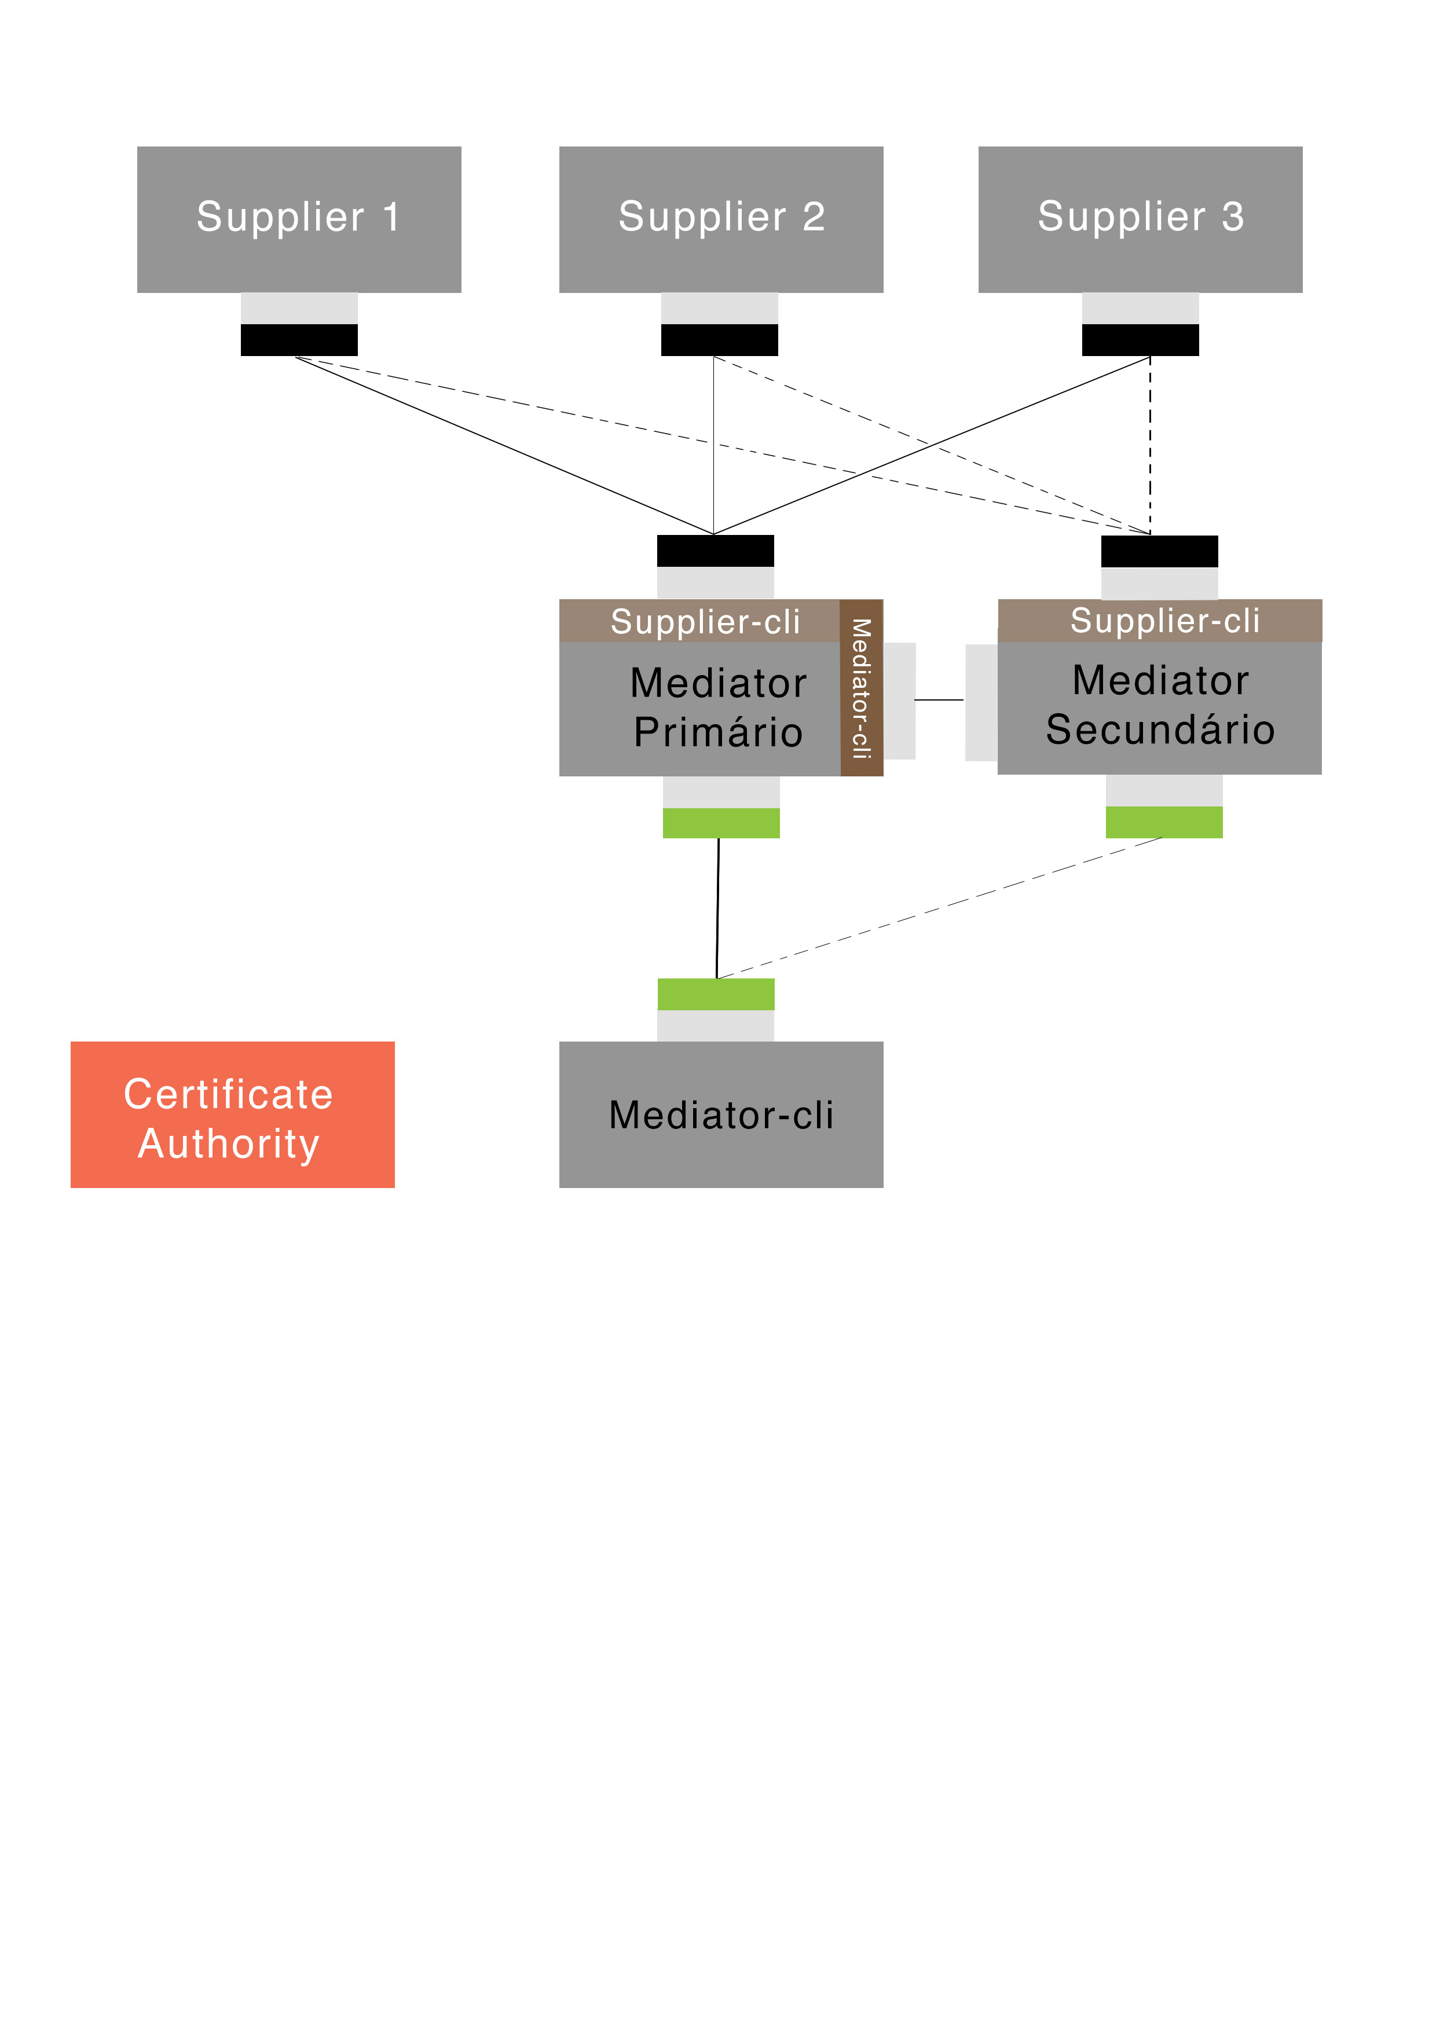

TimestampHandler

SignatureHandler

CipherHandler

Módulos

**Legenda:**

Ligações que só são estabelecidas quando o Mediador Primário falhar

Ligações estabelecidas inicialmente

---

___

**Pressupostos:**

* Certificate Authority tem ligação a todos os módulos.
* Foi ignorada a representação do LoggingHandler visto não ter qualquer impacto no funcionamento da tolerância a faltas.
* Quando o Mediator-ws-cli faz um pedido ao Mediator Primário, o Secundário encontra-se ligado.

**Descrição:**

Mediator Primary - Responsável por atender todos os pedidos do Mediator-cli. Igualmente responsável por avisar um mediator secundário de todos os pedidos (addToCart e buyCart) e por notificar o mesmo que (ainda) está vivo (*imAlive*).

Mediator Secondary – Responsável por receber os pedidos de atualização pelo mediator primário e com os mesmos guardar uma cópia do estado do mediator primário. Responsável também por substituir o mediator primário quando este deixar de dar provas de vida (*imAlive*).

**Troca de mensagens**

**Em paralelo:**

**Passo 1:**

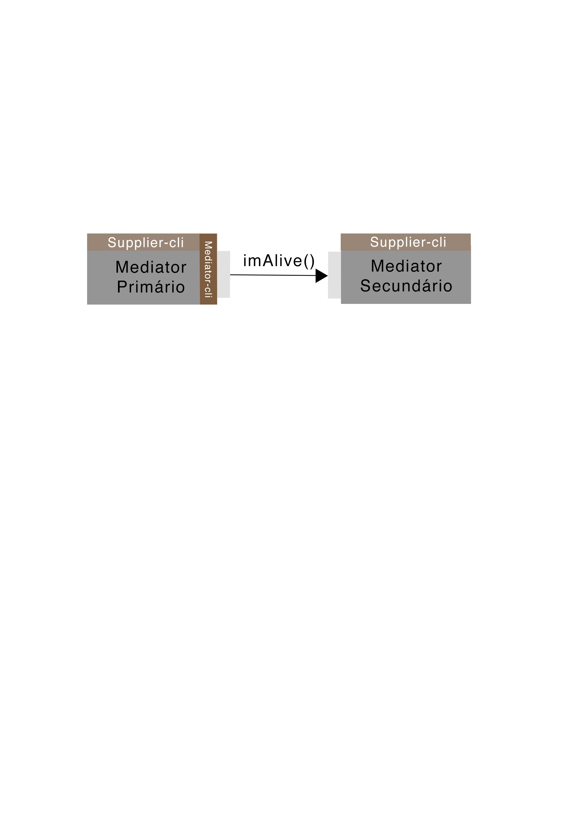

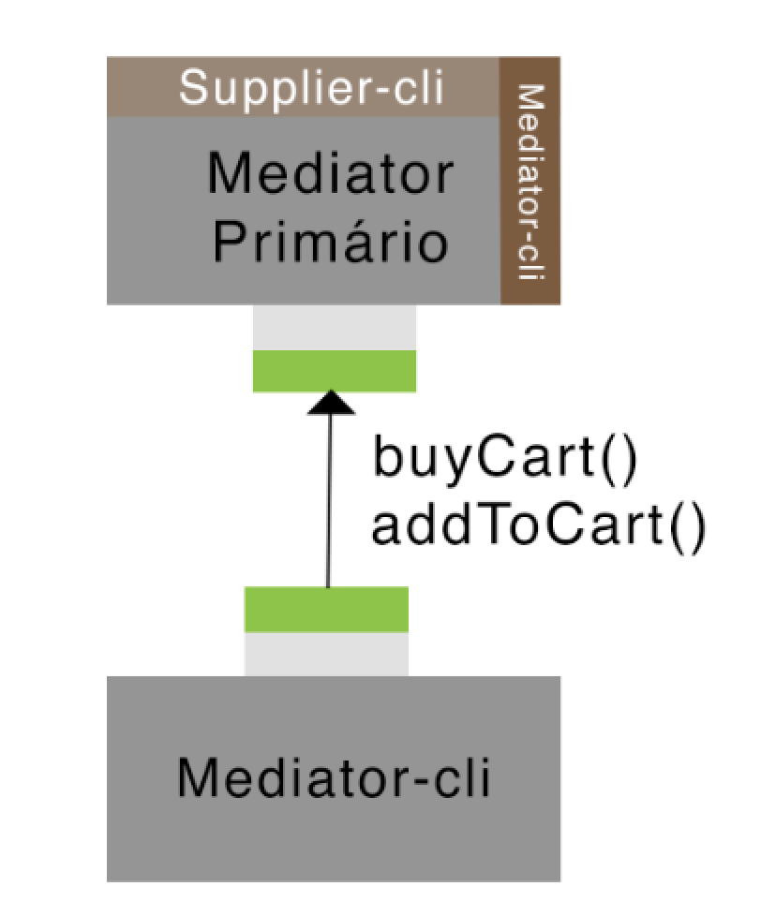Cliente envia pedido ao mediator

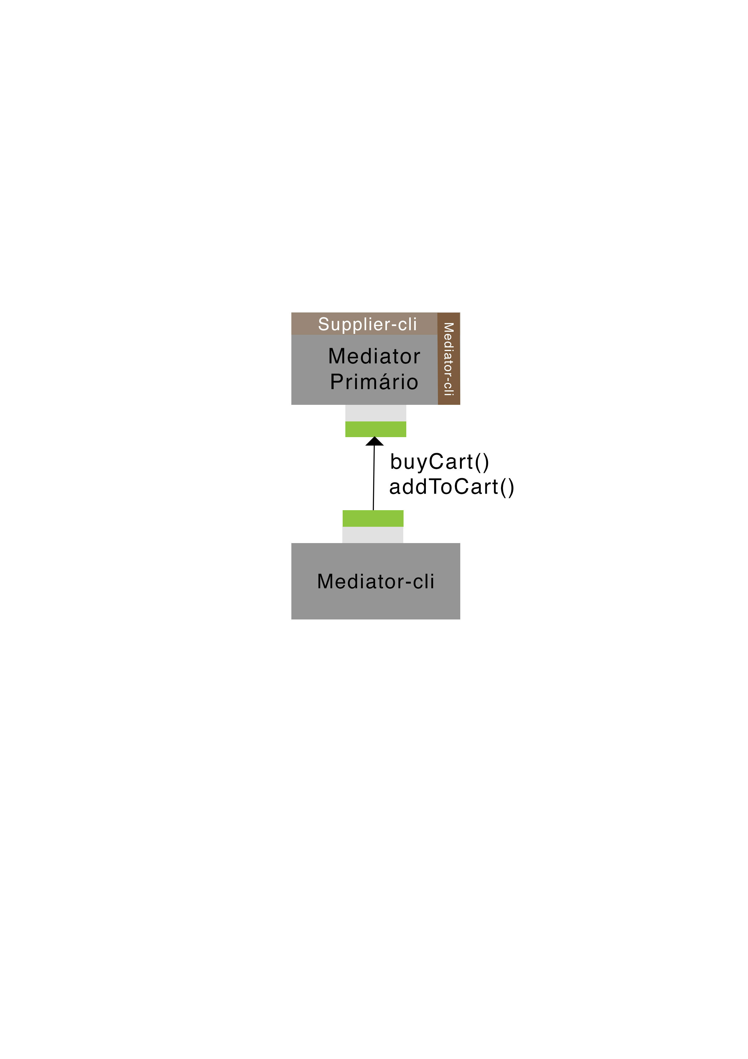**Passo 2:**

Mediator regista pedidos acedendo aos suppliers.

**Passo 3:**

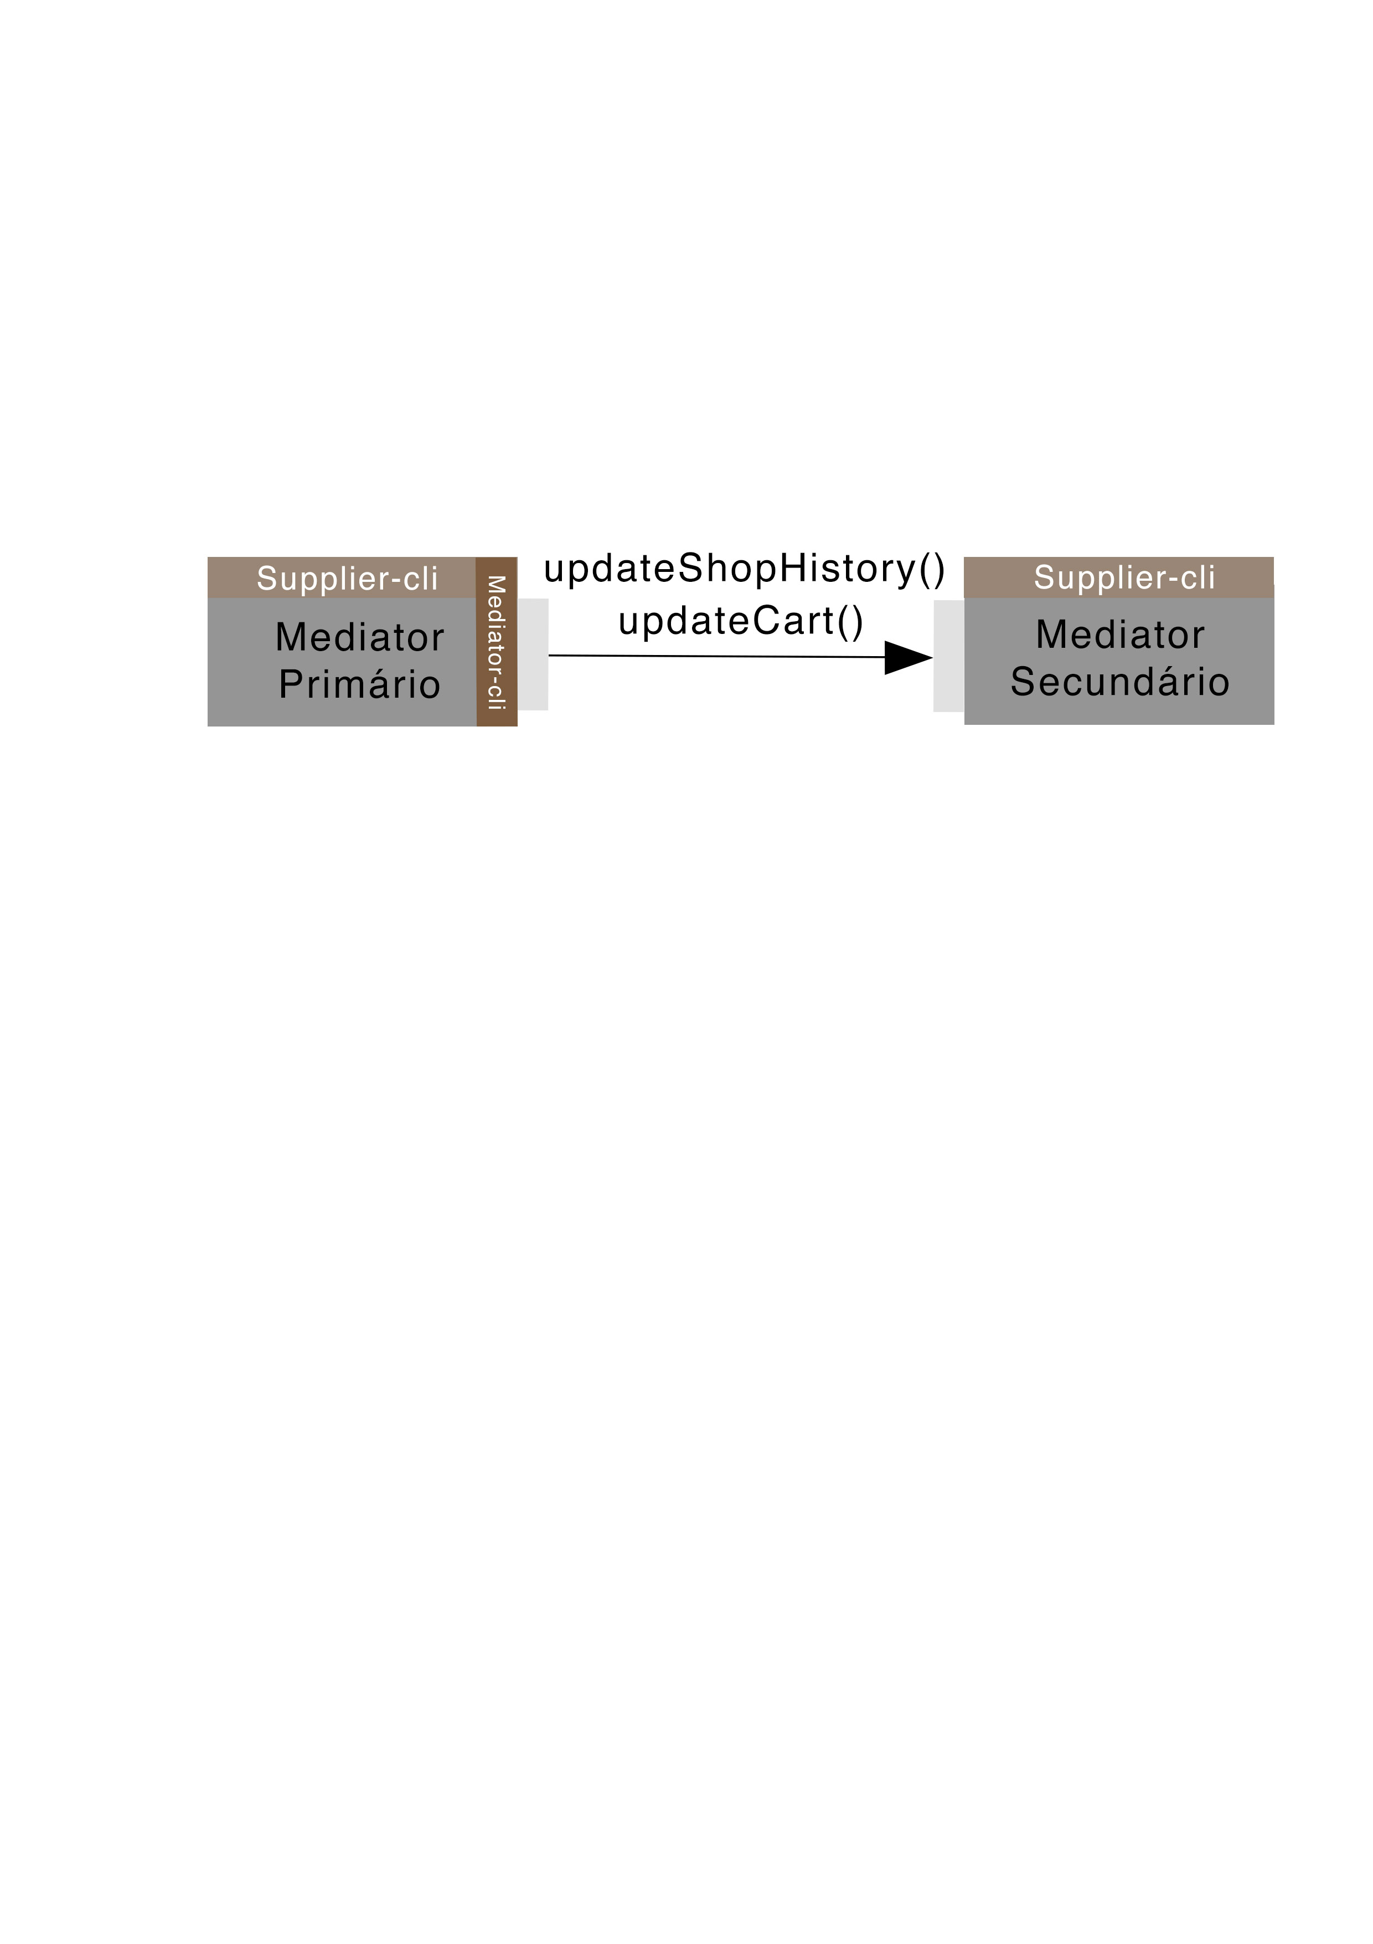

Mediator primário dá update consoante o pedido efectuado pelo cliente

**Passo 4:**

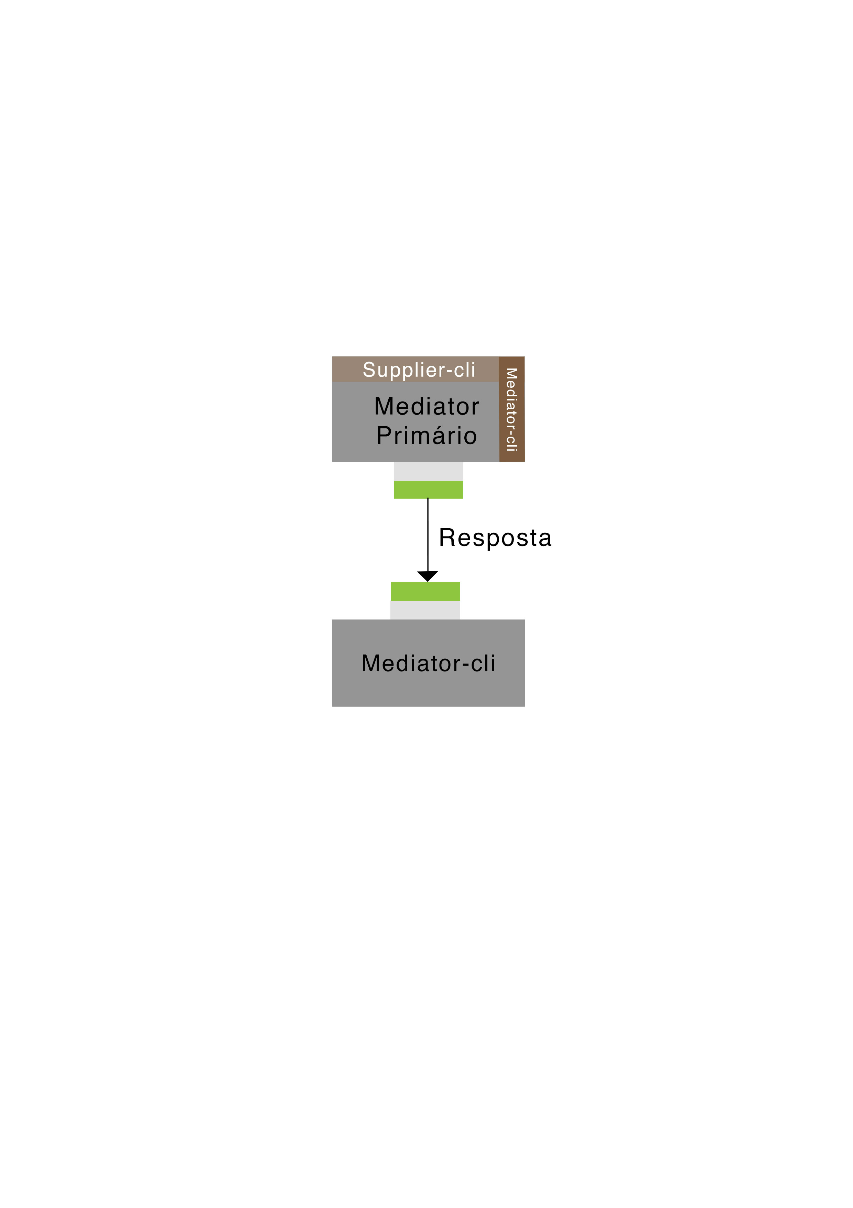

Mediator primário dá resposta ao cliente com o retorno do método invocado

**Execução contínua:**

Mediator primário de x em x tempo envia um *imAlive* para o Mediator secundário. Quando o secundário não recebe esta notificação, o mesmo regista-se no UDDI como primário.